ภาพถ่ายการอนุมัติโครงการภาคีเครือข่ายต้านภัยป้องกันและควบคุมโรคไข้เลือดออกต่อเนื่อง
ปีงบประมาณ 2564 ของเครือข่ายอาสาสมัครสาธารณสุข หมู่ที่ 14
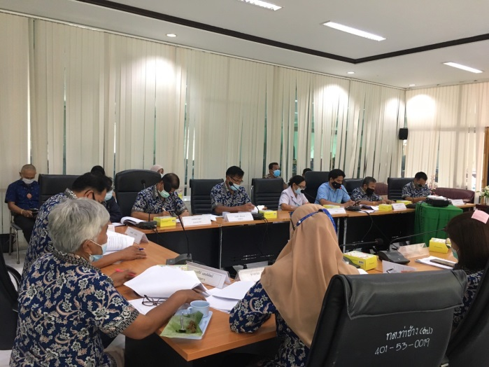
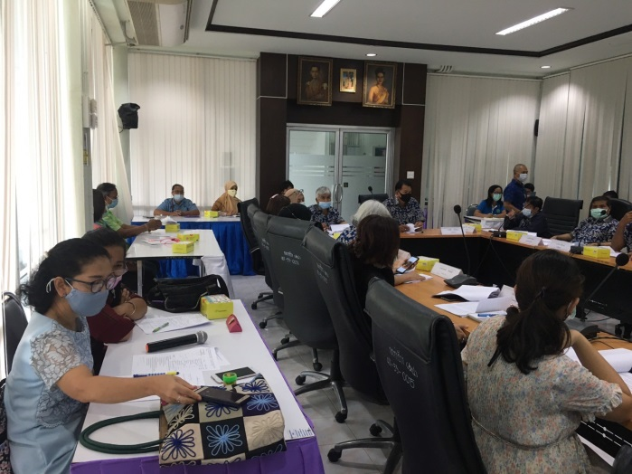
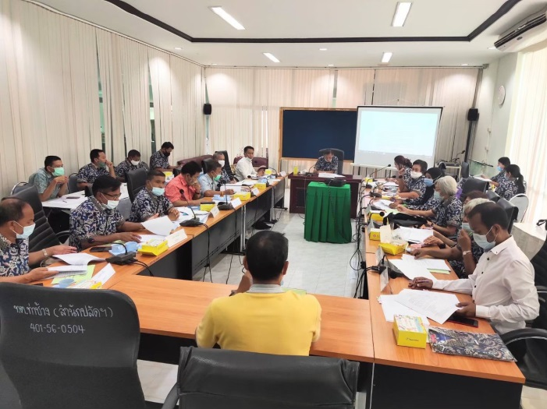
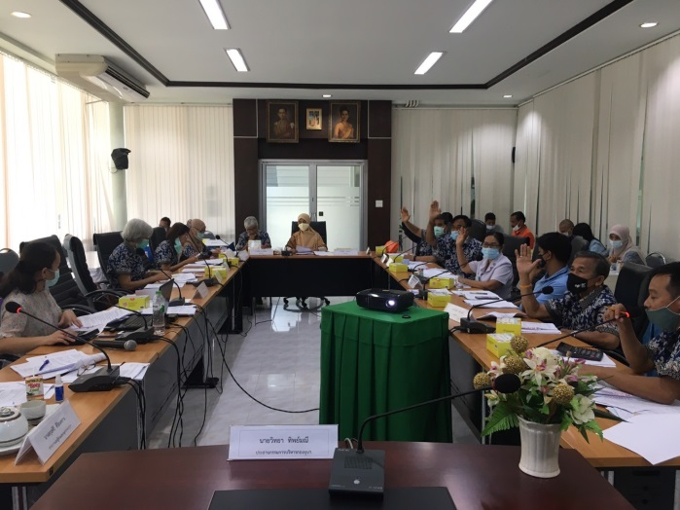
วันที่ 28 มกราคม 2564 กองทุนหลักประกันสุขภาพเทศบาลตำบลท่าช้าง ได้จัดการประชุมคณะกรรมการกองทุนหลักประสุขภาพเทศบาลตำบลท่าช้าง เพื่อพิจารณาอนุมัติโครงการภาคีเครือข่ายต้านภัยป้องกันและควบคุมโรคไข้เลือดออกต่อเนื่อง ปีงบประมาณ 2564 งบประมาณ 43,350 บาท ของเครือข่ายอาสาสมัครสาธารณสุข หมู่ที่ 14 โดยได้มีการเชิญตัวแทนเครือข่ายอาสาสมัครสาธารณสุข หมู่ที่ 14 ซึ่งเป็นผู้ขอรับงบประมาณ เข้าร่วมชี้แจงรายละเอียดโครงการให้แก่คณะกรรมการกองทุนฯ เพื่อเป็นข้อมูลในการพิจารณาอนุมัติโครงการ ซึ่งที่ประชุมได้มีมติเห็นชอบอนุมัติโครงการดังกล่าว ตามงบประมาณที่ขอรับให้แก่เครือข่ายอาสาสมัครสาธารณสุข หมู่ที่ 14 จำนวน 43,350 บาท

